SHARING IS SCARING OR CARING?
Halo wibu! Dikasih ingfo maszeh! Di zaman yang serba medsos ini, kita udah gak asing lagi lah ya sama yang namanya bagi-bagi online atau share, mulai dari share tempat liburan,, share lokasi nongs favorit, share foto ayang (ayang remaya berprestasi hey gausah mikir aneh aneh), dan berbagai share-share yang lainnya. Aktivitas ini memang digemari oleh siapapun,dari tua yang suka nyebar berita di WA keluarga sama bikin banyak status WA juga sampai anak muda yang story ig-nya banyak banget kek dosa. Ya alasannya macem-macem lah tergantung masing-masing. Tapi hati-hati loh gays, di sosial media yang luas banget ini, share-share ingfo belum tentu selalu membawa efek positif. Disini kanda citato mau kasih kisah orang-orang yang kena batunya gegara sharing before saring, (asek!) kuylah sung ae dibaca!

Dirampok Karyawan Sendiri
Pada tahun 2019, ada musibah perampokan di Jawa Timur yang menimpa pengusaha berinisial T oleh 6 karyawan dari perusahaannya sendiri. Para pelaku mengaku nekat melancarkan aksinya setelah melihat postingan Facebook milik bosnya yang mengabarkan bahwa si bos tersebut baru saja mendapatkan uang dalam jumlah banyak. Lalu para pelaku menyekap dan mengancam korban di rumahnya sendiri. Karena takut, korban mengeluarkan uang yang jumlahnya lebih banyak dari pahala kalian dan terpaksa menyerahkannya ke para pelaku.
Kisah Tragis Molly Russel
Remaja berusia 14 tahun bernama Molly Russel bunuh diri setelah melihat banyak konten berbau kekerasan, dan bunuh diri, di media sosial. Ia diketahui tak nampak mengalami penyakit mental apapun sampai mayatnya ditemukan di kamarnya pada tahun 2017. Konten yang dilihat Molly mayoritas berasal dari platform medsos Instagram dan Pinterest. Salah satu kontennya menggambarkan anak kecil yang ditutup matanya dan sedang memeluk boneka beruang dan ber-caption “Dunia ini sangat kejam dan aku tidak ingin melihatnya lagi”.
Uang Dipinang, Jabatan Melayang
Direktur Utama perusahaan asal Tangerang berinisial SM (bukan merk penawar asam) dicabut dari jabatannya setelah #rekam-posting video yang menampakkan dirinya memamerkan kekayaannya di medsos. Dalam video tersebut terlihat banyak uang pecahan 100 ribu rupiah diatas piring dan seolah-olah ia akan memakan pecahan uang tersebut. Video ini berujung kepada dirinya dipaksa mengundurkan diri dari jabatannya sebagai direktur utama. Jiakh, Pamer cuan hilang jabatan!
Dibunuh karena Post Foto Mesra di Medsos
Dua remaja tanggung bernama Sarah dan Wade bertengkar di platform medsos MySpace karena Sarah sering menggugah foto dirinya bermesraan dengan Josh yang merupakan mantan Wade. Karena Sarah tak henti-hentinya menggugah foto, Wade mengancam akan membuntuti dan membunuh sarah. Akhirnya pada bulan april 2009, Wade datang ke rumah Sarah dan setelah perdebatan panjang, Wade lalu mengambil pisau dapur milik Sarah, menusuknya, dan membiarkan korbannya kehabisan darah. Akhirnya Wade dihukum 27 tahun penjara oleh pengadilan.

Nah, disini kanda juprinikol akan bahas soal berbagi di medsos yang positif dan gak cuma sampe situ manfaatnya kerasa buat banyak orang, dengan basa basi yang cukup panjang tadi, langsung aja!
-Rachel Vennya Galang Dana
Rachel Vennya ini selebgram yang pengikutnya nyampe lebih dari 6 juta ges,. Dia sering banget galang dana lewat kitabisa.com, pas lagi rame-ramenya pandemi covid-19 di 2021, dia bersama donatur yang donasi ke link kitabisanya, berhasil ngumpulin lebih dari 9M!, dan 775 jutanya dari dana pribadinya wow! ,Nah, uang tersebut dipakai buat APD, hand sanitizer, masker dan semacamnya untuk nakes dan juga masyarakat, bahkan sampe ditawarin juga tuh buat dikasih penghargaan MURI, tapi dia tolak karena, katanya mending fokus menangani pandemi, dan yang paling menarik buat saya, di akhir 2021, ironisnya dia kabur dari karantina perjalanan internasional di wisma atlet, gara-gara itu dia dihukum dong, harusnya sih vonis 4 tahun penjara tapi dia malah gak masuk penjara dan berakhir divonis sopan!
-"One World: Together At Home"
Kalo yang ini, galang dana di sosmed juga, tapi lewat konser yang diadain di beberapa platform digital seperti Prime Video, Apple, Facebook, Twitter, dan Youtube, dan juga beberapa kanal televisi kayak ABC, CBS, dan NBC. Konsernya bernama "One World: Together At Home”, uniknya, para musisi dan artis-artis yang “manggung” ini tampil di rumahnya masing-masing dari segala penjuru dunia, konser ini diramein sama artis-artis kek Lady Gaga, Taylor Swift, Paul McCartney, Elton John, dan masih banyak lagi, tujuan konser ini ya jelas buat galang dana untuk ngebantu WHO dalam menangani pandemi covid-19 bukan buat nyogok oknum TNI, dan berhasil menggalang dana sebanyak 129,7 juta USD atau setara Rp. 1.861.616.525.000,00 (etdah ampe pusing bacanya) untuk WHO, mantap!
-Hashtag Menjadi Cure untuk Orang Insecure
#ShowUs oleh brand Dove, pada tau kan Dove apaan? Oke kampanye #ShowUs dibuat untuk menghancurkan stereotip kecantikan atau simpelnya sih nunjukkin definisi kecantikan secara luas, jadi yang cantik itu gak cuma yang putih bersih kek artis-artis, tapi semua orang juga bisa cantik, Proyek ini dibuat setelah Dove menemukan bahwa 70% wanita tidak merasa terwakili di media dan periklanan. Di kampanye ini, Dove bekerjasama dengan Getty Images, Girlgaze, dan wanita mana pun yang mengunggah fotonya pake tagar ini termasuk Rachel Vennya atau kamu juga kalo misalnya post foto pake hashtag ini. Tagar ini telah digunakan lebih dari 650.000 kali. Gimana? Tertarik buat ikutan?.
-Dokumenter Tragedi Pembuka Mata Hati
Gak banyak yang tahu tentang “1945 Project”, projek ini berisi tentang segala sesuatu yang berhubungan dengan ledakan Hiroshima dan Nagasaki, salah satunya tentang korban-korban yang mengalami ledakan secara langsung, projek ini disebarluaskan melalui website 1945project.com, dan bertujuan untuk menyadarkan masyarakat akan kejamnya perang dan membantu para hibakusha atau korban penyintas atau yang selamat dari ledakan tersebut.
Gak selamanya berbagi di medsos itu buruk, karena setiap segala sesuatu pasti memiliki positif dan negatifnya, atau bahkan hal positif aja bisa aja negatif, contohnya positif covid-19, positif hamil karena “kecelakaan”, positif kanker stadium 4, dan begitupun sebaliknya. Pokoknya, segala sesuatu itu gak ada yang baik dan buruk, yang menentukan baik dan buruk sesuatu ya sudut pandang kita sendiri. Tetapi kita sebagai seorang muslim harus selalu memiliki mindset bahwa segala sesuatu itu adalah yang terbaik dari Allah buat kita. Pesan kedua kanda dari kahyangan, ambil yang baik buang yang buruk. Sebelum kalian meng-share sesuatu, selalu ingatlah pepatah kuno: “berbagi itu tidur, soalnya berbagi itu share, tanya aja sama orang sunda” sekian sampai jumpa ;)
(red: Juprinikol, CiTaTo; ed: CiTaTo, Juprinikol)

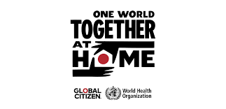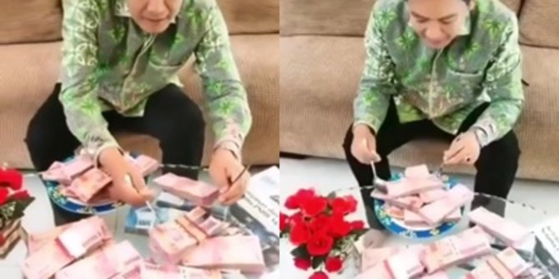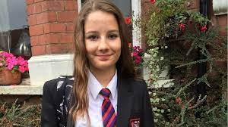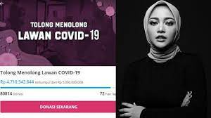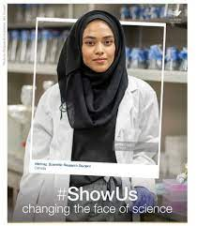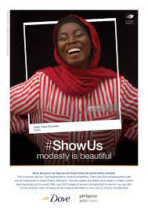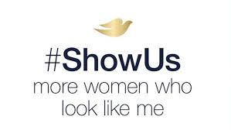upati-bicara-soal-etika-begini-nasib-dirut-usai-pamer-tumpukan-duit-di-tiktok.html
https://www.ranker.com/list/deaths-caused-by-social-media/whitney-milam
https://www.indiatvnews.com/news/world/10-bizarre-deaths-caused-by-social-media-14781.html
https://www.liputan6.com/global/read/3004505/10-kematian-mengerikan-yang-dipicu-media-sosial
https://thecinemaholic.com/where-is-matthew-dubois-now/
https://www.merdeka.com/peristiwa/pamer-rejeki-di-medsos-pengusaha-dirampok-karyawan-sendiri.html

